Финалисты премии «Большая книга»
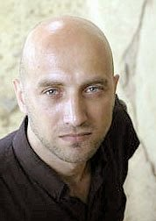
Наконец-то стали известны финалисты премии «Большая книга»! Сергей Нарышкин вручил роману "ОБИТЕЛЬ" Захара Прилепина первую премию нынешнего сезона. Такого решения жюри ожидали многие читатели. «Я не сомневаюсь, что одним из этих трех лауреатов станет Захар Прилепин с его историческим романом "Обитель" о соловецком лагере 1920-х годов» - поделился своим прогнозом в эфире Столица FM Андрей Василевский, главный редактор журнала «Новый мир».

Вторая премия вручена Всеволодом Багно Владимиру Сорокину за роман «Теллурия».
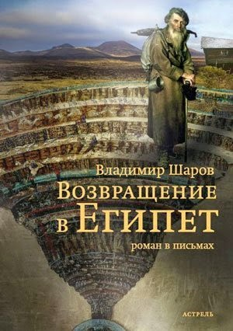
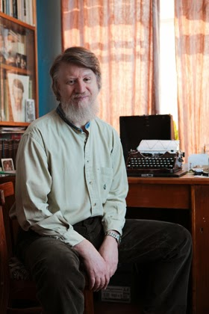
Владимир Шаров получил третью премию за книгу «Возвращение в Египет». Вручавший премию Олег Сысуев дал писателям обещание, что не оскудеет рука дающего деньги на премии.

Решением жюри премии «Большая книга» специальным призом «За вклад в литературу» награжден Леонид Зорин.
Премиальный фонд «Большой книги» составляет
6,1 млн рублей, сообщается на официальном сайте премии.
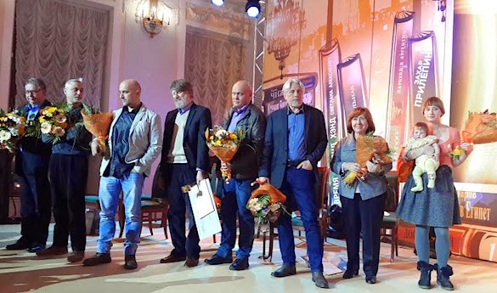
Лауреаты премии "Большая книга

